PROYEK AKHIR - BELANJAAN SELAMA SEMINGGU

RUMUSAN MASALAH

Biasanya kita membelanjakan sesuatu tanpa memikirkan pengeluaran seharian kita. Dan juga biasanya kita belanja kebutuhan sehari hari tanpa mengetahui pengeluaran yang kita keluarkan, Apalagi belum lagi bila kita lupa bahwa kemarin kita sudah habis pengeluaran berapa. Dengan aplikasi ini membantu untuk mengetahui berapa pengeluaran kita dalam 1 minggu atau perharinya. Bahkan kita masih tetap bisa melihat pengeluaran kita yang kemarin jika kita lupa, Fungsi dengan adanya aplikasi ini adalah untuk mempermudah kita dalam mengatur pengeluaran dan dapat mengetahui pengeluaran kita sudah sejauh mana agar dapat terkontrol dengan baik supaya kedepannya kita jadi mengerti pemasukan kita dan pengeluaran kita.

DIAGRAM ALIR PROGRAM



HASIL



**Gambar 1.1 - Kodingan 1**



**Gambar 1.2 - Kodingan 2**



**Gambar 1.3 - Kodingan 3**

**Gambar 1.4 - Kodingan 4**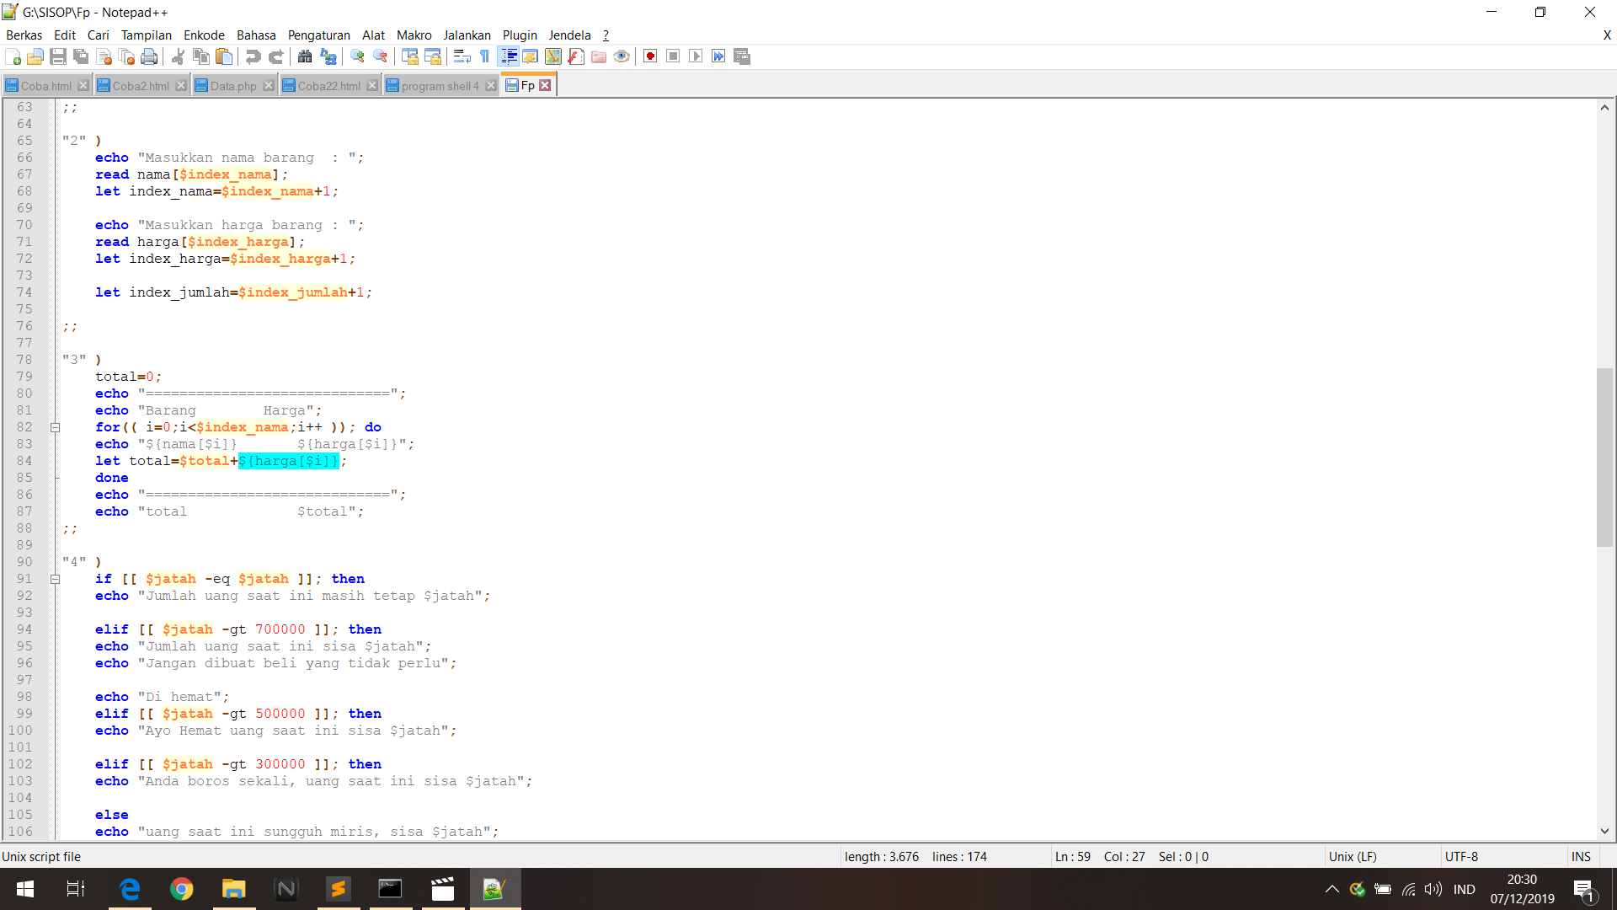

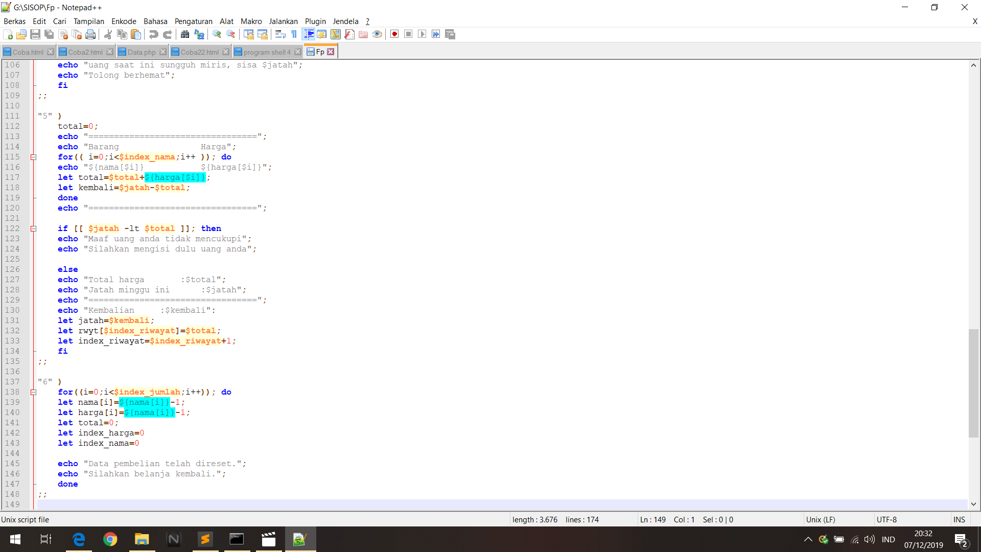

**Gambar 1.5 - Kodingan 5**

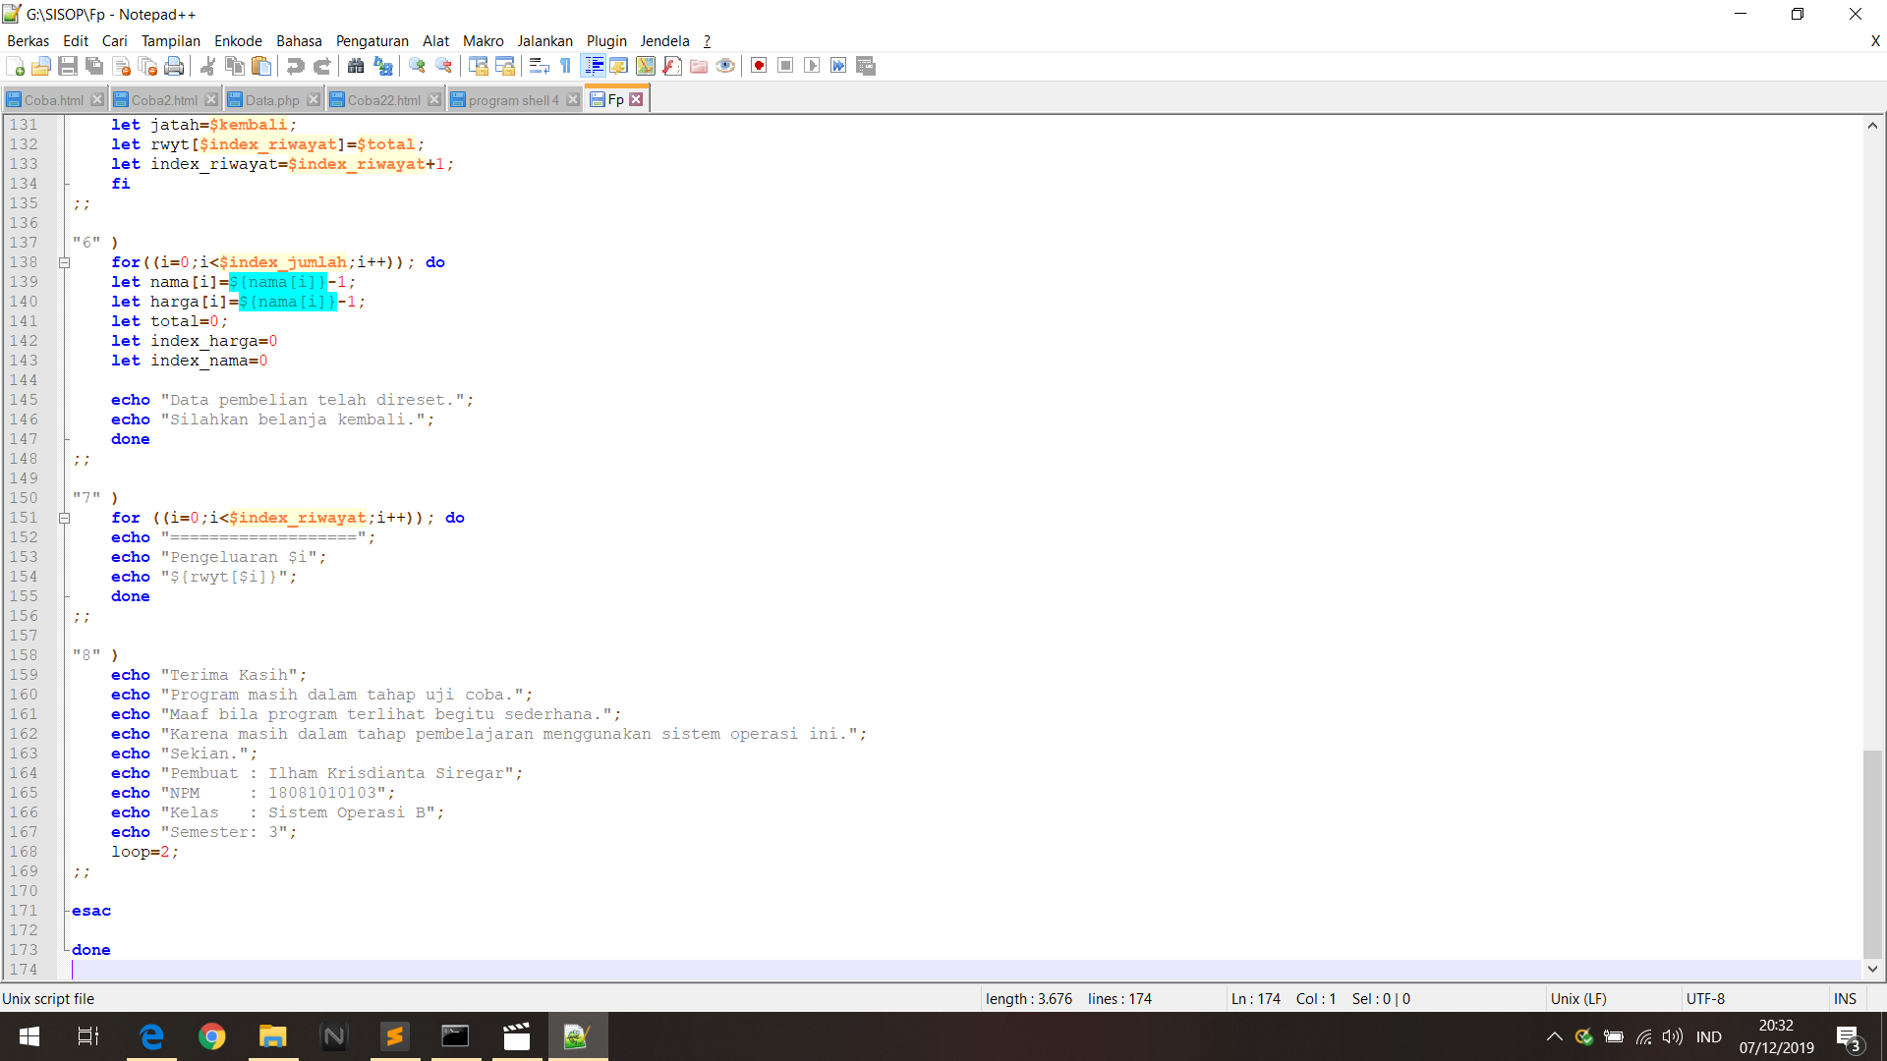

**Gambar 1.6 - Kodingan 6**

**PEMBAHASAN DAN KESIMPULAN**

Dalam hal ini kita dapat melihat bahwa dengan adanya aplikasi ini kita dapat mengkontrol pengeluaran kita dan membuat kita dapat memperhatikan pengeluaran sehari hari dan tidak boros dalam melakukan pembelian sehari hari. Ini juga dapat membuat kita tahu bahwa aplikasi ini membutuhkan banyak sekali algoritma agar terjadinya aplikasi ini.